Sjekkliste for besvarte kvalifikasjons- og tildelingskriterier

EPC verktøy: Vedlegg 6

EPC verktøy: Vedlegg 3

Effect4buildings er et internasjonalt samarbeidsprosjekt der målsetningen er å utvikle og teste ulike verktøy og gjennomføringsmodeller for økt lønnsomhet gjennom energieffektivisering i eksisterende bygg. Verktøy og gjennomføringsmodeller er testet, videreutviklet og samlet i en praktisk verktøypakke som vil gjøres tilgjengelig for offentlige bygningseiere. Disse verktøyene og / eller modellene er: Kalkulasjonsverktøy, Bunting ("Bundling"), Finansiering, Mobilisering av beslutningstakere, Energieffektivisering med sparegaranti (EPC), Multiservice kontrakter, Grønne leieavtaler og Prosumerisme. Verktøyene skal bidra til at byggeiere får kunnskap om nye og oppdaterte modeller, maler og veiledere og dermed et godt beslutningsunderlag for hvilke modeller som passer for dem.
Energisparing med resultatgaranti (EPC) er en utprøvd og vellykket modell for energisparing i bygg. Den er brukt av offentlige byggeiere for å nå klima- og energimål i et raskere tempo enn ved bruk av andre modeller. Det er fortsatt et stort og energisparepotensial i offentlig sektor.
Denne sjekklisten er basert på Guide til EPC utviklet innenfor rammene av prosjektet EFFECT4buildings. Guiden introduserer en ny gjennomføringsmodell basert på erfaringer i Norge og de øvrige landene som er involvert i prosjektet. De viktigste nyhetene er kontraktsbasert samspill i analysefasen og nye tildelingskriterier som er bedre tilpasset byggeieres mål.
Sjekkliste for besvarte kvalifikasjons- og tildelingskriterier er en del av en verktøykasse med 9 dokumenter og maler som er tilpasset den nye gjennomføringsmodellens ulike faser med hovedfokus på de to innledende fasene i et EPC-prosjekt. Erfaringer fra tidligere EPC-prosjekter viser at avgjørelser som tas i starten er avgjørende. Målet er å promotere EPC som gjennomføringsmodell og forenkle oppstart av et EPC-prosjekt.
Under følger en skjematisk oversikt over verktøy for EPC:
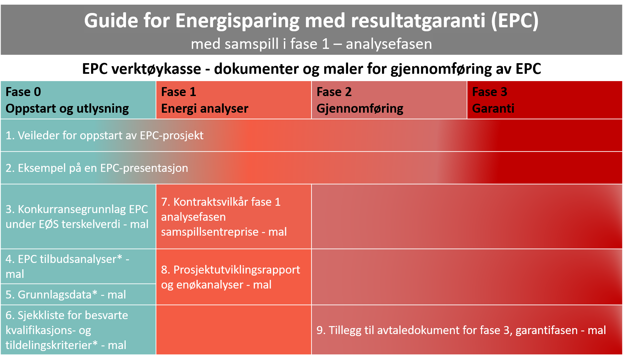
*Ikke vesentlig endret sammenliknet med maler for tradisjonell EPC-gjennomføring.

EPC Verktøy
6. Sjekkliste for besvarte kvalifikasjons- og tildelingskriterier - mal
Vedlegg X til konkurransegrunnlag

Hvordan bruke malen
- Denne malen er en del av et EPC-tilbud og fylles ut av EPC-leverandøren og leveres som et vedlegg til EPC-tilbudet.
- I tabellen under skal tilbyderen oppgi hvor i tilbudet kunde vil finne dokumentasjonen i EPC-tilbudet.
- Sjekklisten bør kontrolleres grundig og tilpasses nasjonale lover, forskrifter og spesifikke prosjektforhold.
- Vennligst forsikre deg om at all innledende tekst, tekst i margene, logoer og layout slettes før du bruker malen som vedlegg til EPC-utlysningen.
Det internasjonale prosjektet EFFECT4buildings er gjennomført med støtte fra EU-programmet «Interreg Baltic Sea Region» (European Regional Development Fund) og Norsk nasjonal finansiering. Målet med prosjektet er å forbedre gjennomføringskapasitet for energieffektivisering i offentlige bygg i Østensjøområdet. Dette skal gjøres ved å sette sammen praktiske verktøy som forenkler beslutningsprosessen og minker risikoen ved gjennomføring av energieffektiviseringstiltak i offentlige bygninger. Mer informasjon om prosjektet finnes på: www.effect4buildings.se og www.innlandetfylke.no/e4b

Partners

Sjekkliste for besvarte kvalifikasjons og tildelingskriteria - mal
Denne sjekklisten skal fylles ut av EPC-leverandøren og leveres som et vedlegg til EPC-tilbudet.

Oppgi hvor kunden fil finne dokumentasjonen
i EPC tilbudet
Tilbudsbrev  - Datert og underskrevet av en som har fullmakt til å undertegne tilbud på vegne av energientreprenøren.  - Er tilbudet undertegnet av andre enn den/de som i henhold til firmaattesten kan forplikte energientreprenøren, bes det om en forklaring/bekreftelse på det. |  | Fyll inn  Fyll inn
Kvalifikasjonskriterier

- Attester
 | - Firmaattest | Fyll inn
 | Skatteattest for merverdiavgift (RF-1244, jf. forskrift 4. juli 2006 nr. 402.) | Fyll inn
 | - Skatteattest for skatt (RF-1244, jf. forskrift 4. juli 2006 nr. 402.) | Fyll inn
 | - Økonomisk og finansiell kapasitet
 | - Kredittvurdering av godkjent kredittvurderingsinstitusjon | Fyll inn
 | - Tekniske og faglige kvalifikasjoner
 | - Dokumentasjon av gjennomføringsevne | Fyll inn
 | - Foretakets viktigste leveranser de siste 3 årene, inkludert deres verdi | Fyll inn
 | - Redegjørelse vedrørende foretakets kvalitetssikringssystem/kvalitetsstyringssystem | Fyll inn
 | - Bekreftelse på at tilbyder er autorisert/godkjent for de arbeider tilbudet omfatter | Fyll inn
 | - Organisasjonsplan for de enkelte faser | Fyll inn
 | CV-er for tilbudt personell | Fyll inn

 | Tildelingskriterier
 | Best lønnsomhet for kunde  Oppdragsforståelse  - Kvalitet  - Energientreprenørens påslag [%]  - Annet | Fyll inn  Fyll inn  Fyll inn  Fyll inn  Fyll inn

Sted, dato, år |  | Tilbyders underskrift

